Укрепление здания банка Китая

Базовый уровень

1) Какие из треугольников ниже: равносторонние, равнобедренные, разносторонние и прямоугольные.

a) b)

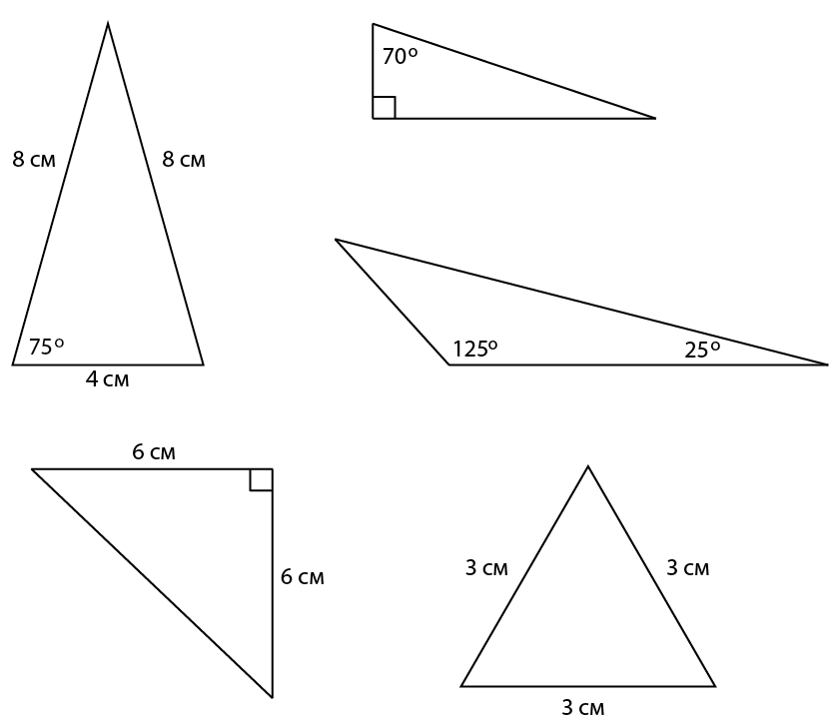

c)

d) e)

2) В каждом из вышеприведенных треугольников найдите значения всех недостающих углов.
Средний уровень

1) В каждом из нижеприведенных треугольников найдите значения всех недостающих углов.

a) b)

c)

d)

e)

2) В каждом вышеприведенном треугольнике отметьте любые оси симметрии, которые имеют треугольники.
Углубленный уровень

1) В каждом из нижеприведенных треугольников найдите значения всех недостающих углов.
a) b)

c)

d)

e)

2) Вычислите сумму внутренних углов каждого правильного многоугольника:

a) b) c)

Ответы

Базовый уровень
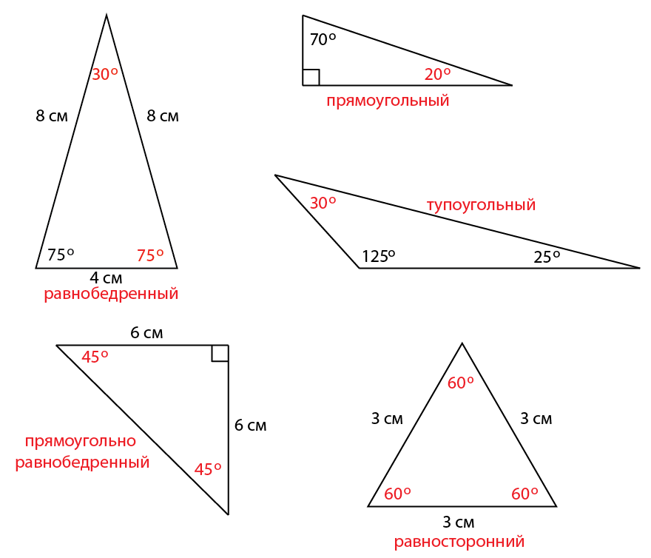
1) и 2)

a) b)

c)

d)

e)
Средний уровень

1) и 2)
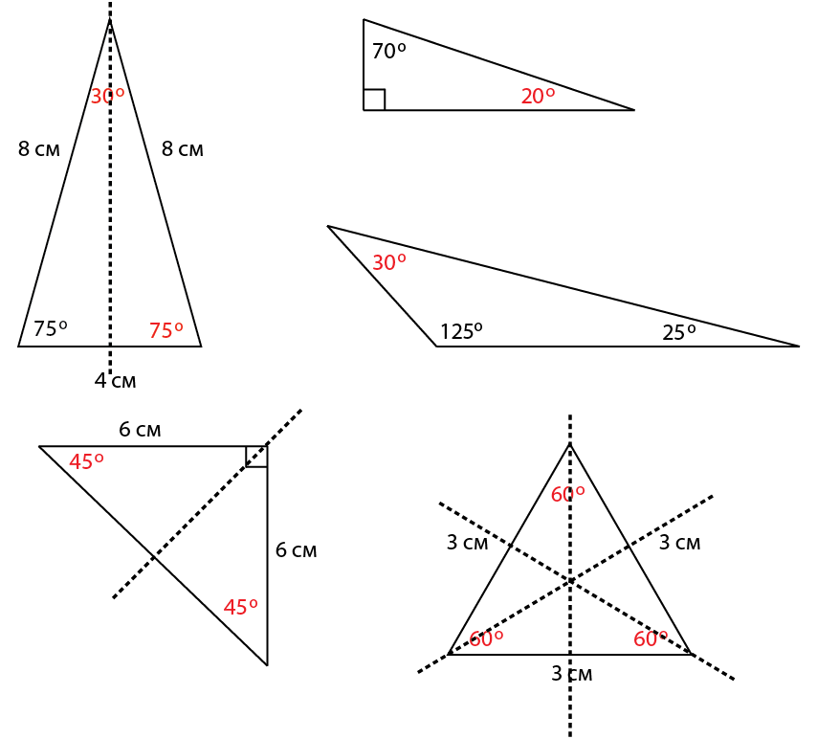
a) b)

c)

d) e)

Углубленный уровень

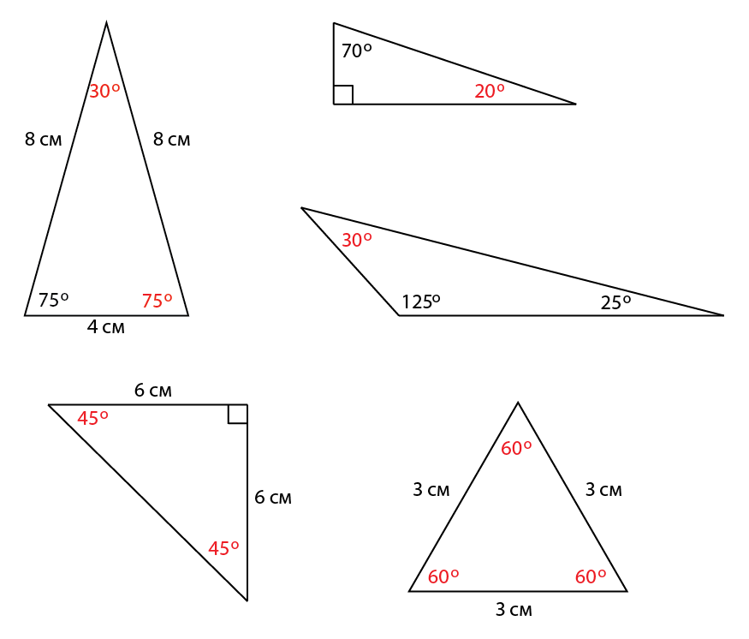
1)

a) b)

c)

d) e)

2) a) 360° b) 540° c) 720°

